AVALÚO REFERIDO DE BIEN INMUEBLE

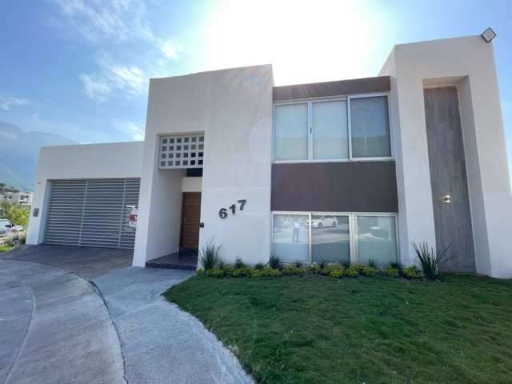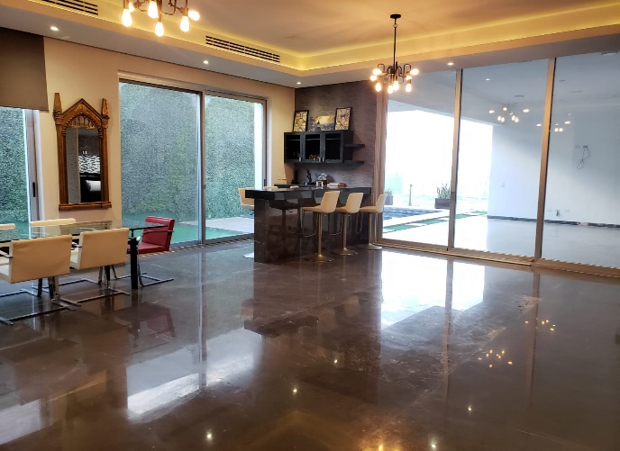

VISTAS GENERALES DEL INMUEBLE

Solicitantes del Avalúo:

**SR. CARLOS EUGENIO DELGADO MARTÍNEZ y SRA. MARTHA EUGENIA MARTÍNEZ PEREYRA.**

Domicilio del Inmueble:

**SEVILLA PONIENTE #617**

**FRACCIONAMIENTO BALCONES DEL CAMPESTRE**

**SAN PEDRO GARZA GARCÍA, N.L.**

**MÉXICO, C.P. 66278**

*(Inmueble que se describe a mayor detalle en el inciso III de este Avalúo)*

|  |  |
| --- | --- |
| **MEJORAS HECHAS A LAS CONSTRUCCIONES EN EL INMUEBLE:** | |
| **Valor de Reposición Nuevo (V.R.N.) o valor que tendrían las mejoras si se hicieran nuevas en la fecha actual:** | **$2,117,600.00**  (Dos Millones Ciento Diecisiete Mil Seiscientos Pesos 00/100 M.N.) |
| **Valor Referido al**  **2 de Septiembre de 2019:** | **$1,714,517.04**  (Un Millón Setecientos Catorce Mil Quinientos Diecisiete Pesos 04/100 M.N.) |

*No. de Avalúo: 230417*

EN LA CIUDAD DE MONTERREY, NUEVO LEÓN, A LOS 17 (DIECISIETE) DÍAS DEL MES DE ABRIL DE 2023 (DOS MIL VEINTITRÉS), YO LICENCIADO **PATRICIO EUGENIO GALVÁN SALINAS,** CORREDOR PÚBLICO EN EJERCICIO,TITULAR DE LA CORREDURÍA PÚBLICA NÚMERO 1 (UNO) EN EJERCICIO EN LA PLAZA DEL ESTADO DE NUEVO LEÓN, CON EL CARÁCTER DE PERITO VALUADOR QUE ME CONFIERE LA LEY FEDERAL DE CORREDURÍA PÚBLICA Y SU REGLAMENTO, Y CON FUNDAMENTO EN LOS ARTÍCULOS 6º (SEXTO) FRACCIÓN II DE DICHA LEY, REALIZO EL PRESENTE **AVALÚO REFERIDO (EL “AVALÚO”)** A PETICIÓN DE LOS SOLICITANTES QUE SE MENCIONAN A CONTINUACIÓN Y DE CONFORMIDAD CON LO SIGUIENTE:

1. **ANTECEDENTES:**

|  |  |
| --- | --- |
| 1. **NOMBRE DE LOS SOLICITANTES:** 2. **DOMICILIO:** | **SR. CARLOS EUGENIO DELGADO MARTÍNEZ y SRA. MARTHA EUGENIA MARTÍNEZ PEREYRA.**  Sevilla Poniente #617, Fraccionamiento Balcones del Campestre,  San Pedro Garza García, N.L., México, C.P. 66278. |
| 1. **NOMBRE DE LOS PROPIETARIOS:** 2. **DOMICILIO PARA OÍR NOTIFICACIONES:** | **SR. CARLOS EUGENIO DELGADO MARTÍNEZ y SRA. MARTHA EUGENIA MARTÍNEZ PEREYRA.**  Sevilla Poniente #617, Fraccionamiento Balcones del Campestre,  San Pedro Garza García, N.L., México, C.P. 66278. |
| 1. **FECHA DE INSPECCIÓN FÍSICA:** 2. **FECHA DE EMISIÓN DEL AVALÚO:** 3. **VIGENCIA DEL AVALÚO:** | 3 de Abril de 2023.  17 de Abril de 2023.  1 (un) año contado a partir de su fecha de emisión, de conformidad con el Artículo 3º (tercero) del Reglamento del Código Fiscal de la Federación. |
| 1. **TIPO DE SERVICIO DE VALUACIÓN:** 2. **PROPÓSITO DEL AVALÚO:** 3. **USO DEL AVALÚO:** | Avalúo Referido de Bien Inmueble.  Estimar el valor actual y el valor referido de las mejoras hechas al Inmueble.  Cálculo del Impuesto Sobre la Renta (I.S.R.) a pagar en posible operación de compraventa del Inmueble. |
| 1. **OBJETO A VALUAR (EL “INMUEBLE”):** 2. **UBICACIÓN DEL INMUEBLE:** | Mejoras hechas a las construcciones en el Inmueble.  **SEVILLA PONIENTE #617**  **FRACCIONAMIENTO BALCONES DEL CAMPESTRE**  **SAN PEDRO GARZA GARCÍA, N.L.**  **MÉXICO, C.P. 66278**  *(Inmueble que se describe a mayor detalle en el inciso III de este Avalúo)* |
| 1. **No. DE EXPEDIENTE CATASTRAL:** 2. **No. DE SERVICIO DE SUMINISTRO**   **DE AGUA Y DRENAJE (NIS):** | 29-113-009.  No fue proporcionado por los Solicitantes. |

1. **CARACTERÍSTICAS URBANAS DE LA ZONA DONDE SE UBICA EL INMUEBLE:**

|  |  |
| --- | --- |
| 1. **CLASIFICACIÓN:** 2. **USO DEL SUELO:** 3. **SATURACIÓN (INTENSIDAD DE CONST.):** 4. **CONSTRUCCIONES PREDOMINANTES:** 5. **DENSIDAD POBLACIONAL:** 6. **NIVEL SOCIOECONÓMICO:** 7. **TOPOGRAFÍA Y CONFIGURACIÓN:** 8. **CALIDAD DEL SUELO:** 9. **SERVICIOS PÚBLICOS Y PRIVADOS:** 10. **EQUIPAMIENTO URBANO:** 11. **VÍAS DE ACCESO PRIMARIAS:** 12. **VÍAS DE ACCESO SECUNDARIAS:** 13. **ELEMENTOS URBANOS IMPORTANTES:** | Habitacional.  Habitacional.  Alrededor del 70%  Casas habitaciones unifamiliares y algunas torres de departamentos.  Media a baja, se estima una densidad de 15 unidades habitacionales por Hectárea.  Medio-alto.  Terrenos de forma regular con pendientes en virtud de los cerros y lomas dentro de la zona.  Buena aparentemente por algunos cortes visibles en terrenos cercanos.  Agua potable, drenaje, energía eléctrica, gas natural, telefonía, alumbrado público, cordones y banquetas, semáforos, nomenclatura de calles.  Recolección de basura, servicio postal, escuelas, iglesias, parques, centros de salud, bancos, centros comerciales y de oficinas en un radio no mayor a 1 kilómetro.  Ave. Real San Agustín.  Ave. Eugenio Garza Lagüera.  Ninguno aparentemente ni manifestado por los Solicitantes. |
| 1. **UBICACIÓN DEL BIEN MATERIA DE LA VUALUACIÓN EN EL MAPA:**    | |

1. **DESCRIPCIÓN DEL INMUEBLE DE ACUERDO CON LOS ANTECEDENTES DE PROPIEDAD PRESENTADOS POR LOS SOLICITANTES:**

|  |  |
| --- | --- |
| Ubicación, medidas y colindancias obtenidas de la Escritura Pública número 33,202 de fecha 05 de Abril de 2023, otorgada ante la fe del Licenciado César Alberto Villanueva García, Notario Público Titular de la Notaría Pública número 23, con ejercicio en el Primer Distrito del Estado de Nuevo León, cuyo Primer Testimonio fue debidamente inscrito en el Registro Público de la Propiedad y del Comercio de Monterrey, Nuevo León, bajo el Número 724, Volumen 149, Libro 29, Sección Propiedad, Unidad Garza García, en fecha 20 de Abril de 2023, en la que consta un CONTRATO DE DONACIÓN PURA, SIMPLE Y GRATUITA DE 50% BIEN INMUEBLE, documento en el que los Solicitantes del presente Avalúo se menciona como propietario del Inmueble, y en la que el Inmueble se describe como a la letra transcribo a continuación:  ***“Lote de terreno marcado con el número (9) nueve de la manzana (113) ciento trece del Fraccionamiento Balcones del Campestre del municipio de San Pedro Garza García, Nuevo León, con una superficie total de (508.26 M2) y las siguientes medidas y colindancias: Al Norte mide (32.37) metros y colinda con los lotes (14) catorce y (8) ocho. Al Sur mide (19.90) metros y colinda con el lote (10) diez, al Oriente mide en dos líneas la primera línea curva de (15.64) metros y la segunda línea recta de (9.27) metros dando frente con la calle Sevilla Poniente y Al Poniente mide (20.94) metros y colinda con el lote (11) once. La manzana se encuentra circundada por las siguientes calles, Al Norte, Ave. Sevilla, Al Sur, Burgos, Al Oriente, Sevilla Poniente y Al Poniente, Pamplona y Pamplona Sur.- Dicho inmueble tiene como mejoras la finca marcada con el número (617) seiscientos diecisiete de la calle Sevilla Poniente del Fraccionamiento Balcones del Campestre del municipio de San Pedro Garza García, Nuevo León”.***  Superficie del terreno según Escritura Pública*:* ***508.26m2.*** | |
| 1. **TOPOGRAFÍA Y CONFIGURACIÓN:** 2. **CARACTERÍSTICAS PANORÁMICAS:** 3. **SERVIDUMBRES Y AFECTACIONES:** | Terreno con considerable pendiente descendente hacia el Poniente, de forma geométrica irregular.  Se contempla paisaje urbano de la ciudad de San Pedro Garza García hacia el Poniente del Inmueble.  Ninguna aparentemente ni mencionada por los Solicitantes. |

1. **DESCRIPCIÓN GENERAL DEL BIEN INMUEBLE MATERIA DEL AVALÚO:**

|  |  |
| --- | --- |
| 1. **TIPO Y USO ACTUAL:**   Terreno y casa habitación construida sobre el mismo, con 3 niveles de construcción, integrada por las áreas que en forma general describo a continuación: | |
| 1. **Exterior:**  * Cochera techada para 3 automóviles * Acceso peatonal independiente de la cochera * 2 pasillos laterales * Área de almacén en cochera * Paneles solares  1. **Primer Nivel:**  * Recibidor * Sala * Comedor * Family room * Cocina * Antecomedor * Biblioteca/Oficina en casa | * ½ baño para visitas   Sala de TV o Estancia   1. **Segundo Nivel:**  * Recámara principal con baño completo y walking closet. * 1 recámara secundaria con baño completo y closet vestidor. * 1 recámara secundaria con baño completo y closet vestidor * Estancia o Sala de T.V.  1. **Sótano**  * Terraza techada * Jardín * Alberca equipada * Área de bar y entretenimiento * Área de cocina secundaria con equipamiento de asadores * Baños y vestidores para área de alberca |
| 1. **CALIDAD DEL PROYECTO:** 2. **SUPERFICIE DE CONSTRUCCIÓN:**   *(según Informativo de Valor Catastral proporcionado por los Solicitantes)*:   1. **EDAD O ANTIGÜEDAD APROXIMADA DE LA CONSTRUCCIÓN:** 2. **VIDA ÚTIL REMANENTE ESTIMADA:** 3. **ESTADO DE CONSERVACIÓN:** 4. **UNIDADES RENTABLES:** | Muy buena, espacios adecuados para su uso y materiales de buena calidad.  **Superficie Total: 776.00 m2.**  *677.00 m2. Construcción tipo “F” (Construcción residencial).*  *77.00 m2. Construcción tipo “NF” (Terrazas cubiertas y cocheras).*  *22.00 m2. Construcción tipo “T1” (Alberca privada).*  5 años aproximadamente desde su construcción original, con posterior construcción de las mejoras aquí mencionadas con una antigüedad aproximada de 3 años con 7 meses.  65 años aproximadamente.  Se observa muy buen nivel de mantenimiento en todo el Inmueble, sus elementos y equipamiento.  1 (una) todo el Inmueble es un solo conjunto integral. |

1. **CARACTERÍSTICAS Y ELEMENTOS DE LA CONSTRUCCIÓN:**

|  |  |  |
| --- | --- | --- |
| 1. **OBRA GRIS:** | De acuerdo con la inspección física realizada en forma presencial por el suscrito Corredor Público en el Inmueble, la información proporcionada por los Solicitantes, el tipo de construcciones encontradas, así como los claros existentes entre columnas, se presume cimentación formada por zapatas vaciadas en concreto armado, unidas con cadena de concreto armado. Se pueden observar muros de block de concreto sólido, columnas, castillos y volados vaciados en concreto armado.  Losas reticulares vaciadas en material aligerado de la región (puede ser ladrillo de barro o estireno), con calles vaciadas en concreto armado. | |
| 1. **INSTALACIONES:** | Hidráulicas y Sanitarias: Ocultas en material de pvc en sus partes visibles. Tubería de cobre para la alimentación de agua y de gas natural al Inmueble.  Eléctricas: Cableado en cobre en calidad media a semilujo, tapas y enchufes plásticos de calidad media a semilujo. | |
| 1. **ACABADOS:** | Exteriores: Aplicación de zarpeo y afine, algunas áreas en estuco, todo el Inmueble se encuentra recubierto con pintura vinílica en interior. Aplicación de piezas de piedra ornamental (cantera) de la región y piezas cerámicas (porcelánicas) en algunas áreas exteriores del Inmueble.  Interiores: Piso recubierto con piezas de mármol estilo Santo Tomás de origen nacional, en calidad semilujo, así como algunas áreas recubiertas con material cerámico (porcelánico) imitación madera (áreas familiares). Material porcelánico en baños y regaderas, ductería para climatización central. Yeso aplicado a nivel, con aplicación de sello y pintura vinílica en muros, cielos y plafones. | |
| 1. **VENTANAS:** | Ventanas con marcos de aluminio anodizado que van en medidas de 2.5” a 3.5”, con cristal doble en calidad de semilujo. | |
| 1. **CARPINTERÍA:** | Puertas, marcos, chambranas en madera de caoba y algunas porciones en banak o caobilla, en calidad media a semilujo. | |
| 1. **CERRAJERÍA:** | Nacional y de importación en calidad media a semilujo. | |
| 1. **ÁREA DE BAÑOS:** | Muebles de baño completos de fabricación nacional, calidad de semilujo. | |
| 1. **INSTALACIONES ESPECIALES, ELEMENTOS ACCESORIOS Y OBRAS COMPLEMENTARIAS:** | | * Alberca equipada con sistema de filtración y calentamiento de agua. * Paneles solares. |

1. **PRINCIPIOS ECONÓMICOS, ENFOQUES Y MÉTODOS DE VALUACIÓN:**

|  |
| --- |
| **PRINCIPIOS ECONÓMICOS.**  Para el proceso de valuación, existen diversos “Principios Económicos” no sólo generalmente aceptados, sino establecidos en la legislación aplicable a dicho servicio, los cuales son los siguientes:  ***A. PRINCIPIO DE SUSTITUCIÓN:***  Establece la posibilidad de que un bien o servicio puede ser reemplazado por otro idéntico o similar en lo que se refiere a sus capacidades, aspecto, tamaño, forma, amenidades, estado físico, entre otros. En este sentido, puede fijarse el valor del bien materia de la valuación a partir de la consulta de los precios de adquisición de aquellos que pueden sustituirlo.  ***B. PRINCIPIO DE ANTICIPACIÓN:***  Establece que el valor presente del bien materia de la de valuación se sustenta en los beneficios futuros que pueden retribuir su uso o explotación, así como en los costos y gastos asociados con dicho uso o explotación.  ***C. PRINCIPIO DE MAYOR Y MEJOR USO:***  Establece que el valor comercial del bien materia de la valuación debe determinarse con base en el uso probable más apto, que sea físicamente posible, apropiadamente justificado, legalmente permitido y financieramente factible, de manera que se establezca el valor más alto.  ***D. PRINCIPIO DE OFERTA Y DEMANDA:***  Establece que la escasez influye en las fuerzas económicas de la oferta y la demanda y que cuando la oferta supera a la demanda existe disminución en el nivel general de los precios de bienes o servicios específicos, mientras que cuando ocurre lo contrario, éste aumenta. Es te principio señala la existencia de una relación inversa entre la oferta y el precio, así como de una relación directa entre la demanda y el precio.  **ENFOQUES DE VALUACIÓN.**  Adicionalmente al proceso de valuación se aplican diversos “Enfoques de Valuación” dependiendo de la naturaleza de los bienes que se van a valuar, los cuales ayudan a estimar, cuantificar y finalmente valuar mediante diversos procesos (enfoques) los bienes, derechos, servicios y obligaciones que se presentan para su valuación, dichos enfoques son:  ***A. ENFOQUE FÍSICO O DE COSTOS:***  Para determinar el indicador de valor por este enfoque es necesario cuantificar las características físicas y económicas del bien materia de la valuación, así como su valor de reemplazo o reproducción, afectándolo posteriormente por los factores correspondientes al demérito por edad, por conservación y mantenimiento, así como por las obsolescencias económica, funcional y técnica. El valuador debe describir en el informe de valuación la naturaleza de los deméritos aplicados.  En el caso de requerirse el indicador valor de reproducción se debe considerar la utilización de técnicas y materiales iguales a los del bien materia de la valuación. Este indicador es generalmente aplicado en la valuación de bienes con un uso especializado y específico, ya que no son comunes y son raramente ubicados en el mercado. El indicador de valor obtenido mediante la aplicación de este enfoque se debe asentar en el informe de valuación como Valor Físico.  ***B. ENFOQUE DE CAPITALIZACIÓN O DE INGRESOS:***  Para determinar el indicador de valor por este enfoque es necesario cuantificar la rentabilidad del bien materia de la valuación, así como la tasa de capitalización, de interés o descuento, aplicable al caso. Este enfoque se determina con base en el principio de anticipación y el principio de mayor y mejor uso.  Para efectos de establecer la rentabilidad de un bien se debe determinar si la renta es constante o variable definiendo las características de esta variabilidad en su caso, así como la vida económicamente productiva del bien materia de la valuación y su probable valor de recuperación. Este enfoque es aplicable para elementos ligados a la explotación económica y para unidades productivas económicamente indivisibles, pero no para sus componentes por separado. El indicador de valor obtenido mediante la aplicación de éste enfoque se debe asentar en el informe de valuación como Valor de Capitalización o de Ingresos.  ***C. ENFOQUE COMPARATIVO DE MERCADO:***  Para determinar el indicador de valor por este enfoque es necesario realizar la indagación de valores o precios de elementos comparables vendidos u ofertados, similares o idénticos al bien materia de la valuación, cuantificándose, en su caso, las diferencias existentes entre los comparables mencionados y el bien materia de la valuación mediante factores específicos. Este enfoque refleja la cuantía de intercambio del bien materia de la valuación en un mercado específico, y es la base para valuar la mayoría de los bienes y derechos en economías de mercado. El indicador de valor obtenido mediante la aplicación de éste enfoque se debe asentar en el informe de valuación como Valor de mercado.  **Definiciones Adicionales:**  **VALOR DE REPOSICIÓN NUEVO (V.R.N.).**  Es el costo a valores actuales de un bien nuevo similar, que tenga la utilidad o función equivalente más próxima al bien que se está valuando, con las características que la técnica o tecnología hubiera introducido dentro de los modelos considerados equivalentes  **VALOR NETO DE REPOSICIÓN (V.N.R.).**  Es la cantidad estimada en términos monetarios a partir del Valor de Reposición Nuevo, deduciendo deméritos existentes debido al deterioro físico, a la obsolescencia funcional y a la obsolescencia económica de cada bien valuado en caso que estos existieren o se les otorga un factor de conservación neutro.  ***\* NOTA IMPORTANTE DEL VALUADOR:*** *Es importante tomar en consideración que el propósito del presente Avalúo es estimar el Valor Actual y el Valor Referido de las mejoras a la construcción, para ser usado dicho valor en el cálculo del pago del Impuesto Sobre la Renta (I.S.R.), por lo tanto, en la elaboración del presente Avalúo no se utilizaron los Enfoques de Ingresos ni de Mercado, por no ser aplicables para el propósito del Avalúo.* |

1. **CONSIDERACIONES Y PARTICULARIDADES DEL INMUEBLE MANIFESTADAS POR LOS SOLICITANTES:**

Los Solicitantes del presente Avalúo mencionan que el Inmueble fue adquirido originalmente con una construcción ya existente la cual tenía una antigüedad aproximada de 1 año, sin embargo posteriormente realizaron en el mismo la construcción y/o las mejoras a las construcciones que se mencionan a mayor detalle en la tabla incluida en el numeral VIII de este Avalúo, entre las cuales se encuentran, el recubrimiento ornamental con mármol de un muro interior del Inmueble, instalación de cocina equipada, construcción e instalación de área de bar equipada, construcción e instalación de área de asadores y cocina secundaria equipada, instalación de paneles solares en azotea, construcción de 29 m2 de construcciones tipo “F” (construcción residencial), construcción mediante cierre a fin de convertir 82 m2 de construcción previamente clasificada como tipo “NF” (terrazas, cubiertas y cocheras residenciales) para convertirse en construcciones tipo “F” (construcción residencial) y la construcción de una alberca equipada, clasificada como construcción tipo “T1”, mejoras que aumentan el valor comercial del Inmueble.

Como soporte para confirmar algunas de las mejoras realizadas al Inmueble por los Solicitantes, estos me presentan un Informativo de Valor Catastral del año 2017, así como otro del año 2023, mediante los cuales confirman las diferencias o cambios en metros cuadrados de los existentes en 2017 a los actuales del año 2023, mencionándome que dichos metros cuadrados adicionales (construcciones nuevas tipo “F” y “T1” así como los que se cambiaron de tipo de construcción (pasando del tipo “NF” a “F”), forman parte de algunas de las mejoras realizadas al Inmueble por ellos mismos, y a las cuales se hace referencia en el numeral VIII de este Avalúo.

Se inserta a continuación una reproducción de los Informativos de Valor Catastral presentados por los Solicitantes:

**VII.1. Reproducción del Informativo de Valor Catastral del año 2017:**



**VII.2. Reproducción del Informativo de Valor Catastral del año 2023:**

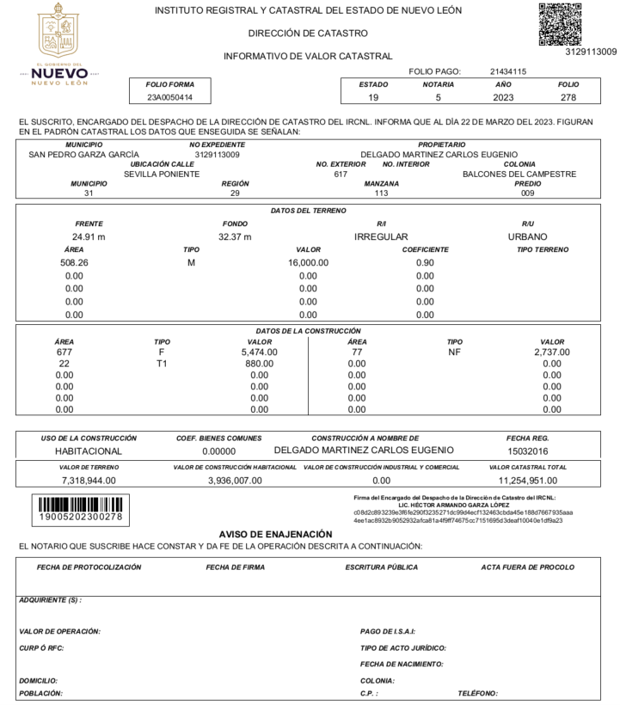

1. **DESCRIPCIÓN DEL ENFOQUE DE VALUACIÓN APLICADO. METODOLOGÍA EMPLEADA PARA**

**LA APLICACIÓN DEL ENFOQUE DE COSTOS:**

La aplicación del Enfoque de Costos o Valor Físico Directo implica una inspección, evaluación y cuantificación de las construcciones, mejoras y equipamientos del bien materia de la valuación, así como su valor de reemplazo o reproducción. Para realizar el presente Avalúo, se llevó a cabo una inspección física del Inmueble en forma presencial, a fin de poder inspeccionar los elementos de la construcción, mejoras y acabados.

La información del Inmueble objeto de este Avalúo se obtuvo de la inspección física realizada en forma presencial por el suscrito Corredor Público al Inmueble y la documentación e información proporcionada por los Solicitantes, quienes manifiestan que la misma es fiel, exacta y verdadera, documentación que incluye la Escritura de Compraventa del Inmueble como antecedente y el Informativo de Valor Catastral correspondiente.

Con base en manuales de costos de construcción, cotizaciones y estudios residuales, tales como el Instituto Mexicano de Ingeniería de Costos (IMIC), se obtienen los precios de construcción de características y tipos similares a las del Inmueble, **que arrojan los siguientes valores, determinados por metro cuadrado, o por la medida aplicable**:

|  |  |  |  |
| --- | --- | --- | --- |
| 1. **VALORES DE REPOSICIÓN NUEVO (V.R.N.) QUE TENDRÍAN LAS MEJORAS 1 A LAS CONSTRUCCIONES HECHAS AL INMUEBLE, SI SE CONSTRUYERAN EN LA FECHA DE ESTE AVALÚO:** | | | |
| **Tipo de Construcción** | **Costo**  **por M2:** | **Área M2 del Inmueble:** | **Valor**  **Total:** |
| Recubrimiento de un muro interior del Inmueble mediante placas de mármol de importación, con fines ornamentales. Se consideran materiales, insumos y mano de obra para el cortado, rectificado e instalación final en sitio. Posterior emboquillado, pulido y abrillantado mediante equipo manual, aplicación final de sellador. | $1,650.00 | 48.00 | $79,200.00 |
| Diseño, fabricación e instalación de cocina equipada, fabricada con material prefabricado (MDF). Herrajes y mecanismos de cierre y apertura en acero inoxidable con calidad media. Cubierta fabricada en cuarzo, adecuada para su propósito. Estufa, horno y sistema de extracción de aire (campana) de fabricación nacional, en acero inoxidable, en calidad media, adecuados para su propósito. Instalación de equipo de iluminación en cocina, se consideran tubería de conducción, cableado de cobre, luminarias LED empotradas en muebles y gabinetes de cocina así como en cielo de dicha área de cocina. | $294,400.00 | 1.00 | $294,400.00 |
| Construcción de área de bar en área social, considerando mueble empotrado para conservación y almacenaje de botellas, losa, copas y demás elementos de bar. Barra en piedra natural (granito) de importación. Diseño, construcción e instalación con acabado de lujo. | $96,500.00 | 1.00 | $96,500.00 |
| Construcción de área de cocina y asador semiexteriores. Se considera construcción de bases mediante estructura armada con varilla de acero, concreto en resistencia media. Construcción de cubiertas a base de placas de granito de origen nacional en calidad semilujo. Se consideran materiales e insumos y mano de obra para el cortado y rectificado en sitio de los materiales aplicables. | $176,500.00 | 1.00 | $176,500.00 |
| Diseño e instalación de paneles solares para ahorro de energía eléctrica. Se consideran materiales y mano de obra en sitio para su instalación, rectificación, calibrado y puesta en marcha. Paneles instalados con anclas a losa azotea, posterior instalación de alma (base estructura) de aluminio. Sistema de medición y control de energía solar generada. Equipos de importación. | $10,500.00 | 30.00 | $315,000.00 |
| Construcción de metros cuadrados tipo “F” (construcción residencial), a base de:   * Cimentación: basándose en pilotes y/o zapatas, trabes de liga, pedestales y vigas de cimentación, todo en concreto armado. * Estructura: columnas y vigas todo en concreto armado y/o estructura de acero, losa aligerada. * Muros: de ladrillo, block, barroblock, adobe y sillar moderno, paneles prefabricados. * Cancelería: aluminio, madera, forja, cristal. * Acabados: fachadas recubiertas con materiales pétreos o pastas que requieran poco mantenimiento; pisos de mármol, laminados o de madera, porcelanatos o alfombras, sobre firme de concreto; * Plafones registrables; muros recubiertos de madera, tapices o texturizados; iluminación: lámparas empotradas en el plafón; * Impermeabilización vulcanizada y reflejante; * Instalación eléctrica: cable anti flama. Balanceo de circuitos. Todo en tubería conduit. * Instalación sanitaria pluvial e hidráulica: tubería pvc en drenaje y pluvial de alta presión y tubería galvanizada o cobre en agua. * Instalaciones especiales: con planta central de clima. | $13,600.00 | 29.00 | $394,400.00 |
| Cierre de diversos metros cuadrados de construcción, a fin de convertirlos del tipo “NF” (terrazas, cocheras y/o balcones) al tipo “F” (construcción residencial), a base de:   * Estructura: columnas y vigas todo en concreto armado y/o estructura de acero, losa aligerada. * Muros: de ladrillo, block, barroblock, adobe y sillar moderno, paneles prefabricados. * Acabados: fachadas recubiertas con materiales pétreos o pastas que requieran poco mantenimiento; pisos de mármol, laminados o de madera, porcelanatos o alfombras, sobre firme de concreto; * Plafones registrables; muros recubiertos de madera, tapices o texturizados; iluminación: lámparas empotradas en el plafón; * Instalación eléctrica: cable anti flama. Balanceo de circuitos. Todo en tubería conduit. * Instalación sanitaria pluvial e hidráulica: tubería pvc en drenaje y pluvial de alta presión y tubería galvanizada o cobre en agua. * Instalaciones especiales: con planta central de clima. | $6,900.00 | 82.00 | $565,800.00 |
| Construcción de metros cuadrados tipo “T1” (albercas privadas), a base de:  Excavación, vaciado de cuneta en concreto armado con varilla de acero de alta resistencia, aplicación de impermeabilización epóxica para tratamiento antihumedad. Aplicación de recubrimiento epóxico interior. Recubrimiento en azulejo tipo veneciano calidad media. Instalación de orilla en concreto vaciado armado con malla electrosoldada para resistencia media, bajo tráfico. Equipo de filtración y calefacción para alberca. Para construcción de alberca equipada en exterior. Armado con uso de varilla de acero calibres ½ a ¾ de pulgada, concreto de resistencia 220 curado rápido. | $8,900.00 | 22.00 | $195,800.00 |

|  |  |
| --- | --- |
| **Valor de Reposición Nuevo (V.R.N.) o valor que tendrían las mejoras hechas al Inmueble**  **si se hicieran nuevas en la fecha de este Avalúo:** | **$2,117,600.00** |

*\* Considerando maquinaria y camiones de con capacidad de 7M3.*

*\*\* Fuente: IMIC (Instituto Mexicano de Ingeniería de Costos y diversos contratistas en la zona donde se ubica el Inmueble.*

*Fuentes adicionales de información:*

*DESARROLLO Y CONSTRUCCIONES URBANA, S.A. DE C.V., Av. Manuel J. Clouthier #3112, Col. Santa María, Mty., N.L., Tel: (81) 1158-8514*

*CASA SANITARIOS Y AZULEJOS, S.A. DE C.V.: Calzada San Pedro #105 Sur, Col. Del Valle, San Pedro Garza García, N.L., Tel: (81) 8346-1692*

*CASA CLARO VENTANAS: Río Missouri #127, Col. Fuentes del Valle, San Pedro Garza García, N.L., México. (81) 8989-1717*

*HERRAXA, S.A. DE C.V.: Tomás Alba Edison #2930-B, Col. Pedro Lozano, Monterrey, N.L., Tel: (81) 8989-7636*

*MADERAS TORRES: Pablo A González #134 Pte, Col. San Jerónimo, Monterrey, N.L., México, C.P. 64640. (81) 8122-8900 y (81) 8348-5269*

*GILSA: Ricardo Margáin #777, Col. Santa Engracia, San Pedro Garza García, N.L., México, C.P. 66267. (81) 8133-7000*

*ALBERCAS PADMONT, S.A. DE C.V., Vasconcelos #400 Ote., Col. Del Valle, San Pedro Garza García, N.L., Tel: (81) 8335-1670*

1. **CONSIDERACIONES ADICIONALES:**

El suscrito Corredor Público, en mis funciones como Perito Valuador, hago constar que en el presente Avalúo:

* Proporcioné el servicio con honestidad y dedicación profesional;
* Procuré contribuir al enaltecimiento del servicio de valuación, actuando con probidad y buena fe;
* No intervienen por si o en representación de tercera persona, mi cónyuge, mis parientes consanguíneos en línea recta o colaterales y por afinidad, hasta el segundo grado;
* Acepté libremente dar el presente servicio de valuación;
* Guardé y guardaré el secreto profesional respecto al mismo;
* Mantuve y mantendré la confidencialidad en el manejo de toda la información que sea de su conocimiento y así como me abstendré de caer en conflicto de intereses en el ejercicio del servicio;
* Fijé mis honorarios en forma justa y racional;
* Mostré respeto con los demás oferentes del servicio, evitando la competencia desleal o desigual;
* Cuento con la capacidad, conocimiento, experiencia e infraestructura para ofrecer el servicio de valuación;
* Fui imparcial en la determinación de la conclusión de valor;

Conservaré copia del informe de valuación y el soporte documental utilizado durante un lapso mínimo de un año, o en su caso, por el periodo que establezcan los ordenamientos legales aplicables.

1. **CONSIDERACIONES PREVIAS A LA CONCLUSIÓN Y VALORES REFERIDOS DE LAS CONSTRUCCIONES Y MEJORAS HECHAS AL INMUEBLE:**

Derivado de la aplicación del Enfoque de Costos o Valor Físico Directo a la construcción que se identificaron durante la inspección física realizada al Inmueble en forma presencial por el Suscrito Corredor Público y en revisión de la documentación proporcionada por los Solicitantes consistente en la Escritura de Compraventa del Inmueble como antecedente, así como el Informativo de Valor Catastral correspondiente, mediante los cuales se determinan los metros cuadrados de superficie del terreno y de la construcción en el Inmueble, y posteriormente se determina un promedio de los costos de materiales del tipo y calidad de los existentes en el Inmueble a fin de determinar su Valor Unitario de Reposición Nuevo, de manera que se pueda estimar el valor actual real de la construcción. Posteriormente, dicho valor actuar real se referirá a una fecha anterior, siendo dicha fecha la de su construcción o instalación en el Inmueble, con apoyo de las manifestaciones a tal efecto que hacen los Solicitantes.

Con base en los valores mencionados en el inciso VIII anterior, aplicados a los metros cuadrados existentes en el terreno y en la construcción, respectivamente, se determinan los valores actuales de las mejoras hechas al terreno, de las construcciones originales, así como de las mejoras hechas a la construcción recientemente, según sea el caso.

A fin de referir el valor actual real determinado, a una fecha anterior, es necesario aplicar la fórmula que determinan las autoridades fiscales consistente en aplicar una división del valor de las construcciones en la fecha actual entre el factor obtenido al dividir el Índice Nacional de Precios al Consumidor del mes anterior al de la fecha de este Avalúo entre el Índice Nacional de Precios al Consumidor del mes y año al que se refiere dicho valor, por lo tanto, en virtud de la información antes descrita y las declaraciones que respecto a las construcciones y al Inmueble me hicieron los Solicitantes, el suscrito Corredor Público, en mis funciones como Perito Valuador, considero lo siguiente:

1. **CONCLUSIÓN DE VALOR:**

Los siguientes son los valores que se determinan de acuerdo con la información antes mencionada en este Avalúo:

|  |  |
| --- | --- |
| **MEJORAS HECHAS A LAS CONSTRUCCIONES EN EL INMUEBLE:** | |
| **Valor de Reposición Nuevo (V.R.N.) o valor que tendrían las mejoras si se hicieran nuevas en la fecha actual:** | **$2,117,600.00**  (Dos Millones Ciento Diecisiete Mil Seiscientos Pesos 00/100 M.N.) |
| **Valor Referido al**  **2 de Septiembre de 2019:** | **$1,714,517.04**  (Un Millón Setecientos Catorce Mil Quinientos Diecisiete Pesos 04/100 M.N.) |

El método para obtener el valor referido de las mejoras hechas al Inmueble mencionado en la tabla anterior es **aplicando el procedimiento que establece el Artículo 3º del Reglamento del Código Fiscal de la Federación** considerando el INPC del mes de Marzo de 2023 de 128.389, entre el INPC del mes de Septiembre de 2019 de 103.942, teniendo como FACTOR resultante **1.2351**.

EL PRESENTE AVALÚO REFERIDO SE REALIZÓ DE ACUERDO CON LA LEGISLACIÓN APLICABLE UTILIZANDO LAS TÉCNICAS EN EL MISMO DESCRITAS Y NO PODRÁ SER USADO PARA UN FIN DISTINTO AL ESTABLECIDO EN EL MISMO, CONSTA DE 13 (TRECE) HOJAS, INCLUYENDO EL REPORTE FOTOGRÁFICO, LAS CUALES HAN SIDO SELLADAS Y RUBRICADAS POR EL SUSCRITO, QUEDANDO UN EJEMPLAR DEL MISMO EN EL ARCHIVO DE LA CORREDURÍA PÚBLICA A MI CARGO, EN LA CIUDAD DE MONTERREY, NUEVO LEÓN, A LOS 17 (DIECISIETE) DÍAS DEL MES DE ABRIL DE 2023 (DOS MIL VEINTITRÉS).

|  |
| --- |
| ________________________________________  **LIC. PATRICIO EUGENIO GALVÁN SALINAS**  CORREDOR PÚBLICO No. 1  PLAZA DEL ESTADO DE NUEVO LEÓN  *R.F.C.: GASP740710PD2* |

**REPORTE FOTOGRÁFICO**

*(SE INSERTA UN REPORTE FOTOGRÁFICO DE ALGUNAS ÁREAS DEL INMUEBLE OBJETO DE ESTE AVALÚO)*



|  |  |
| --- | --- |
| Fachada frontal |  |

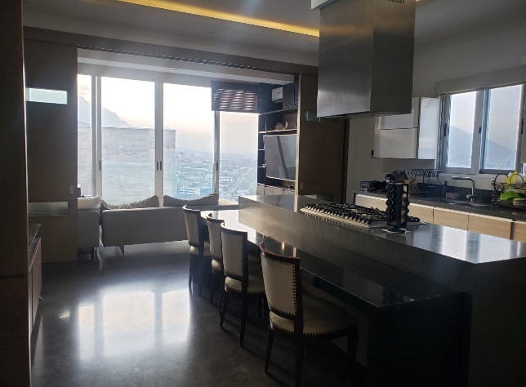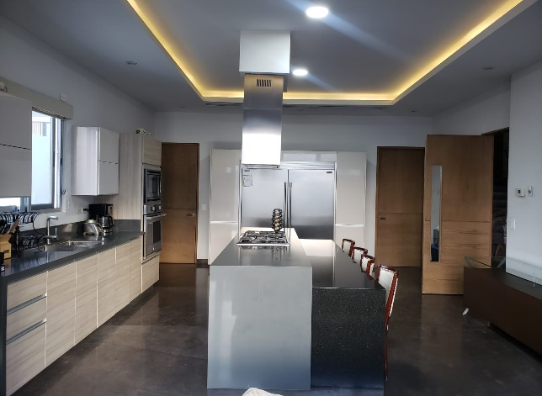

|  |  |
| --- | --- |
| Área de cocina equipada | Cocina equipada |

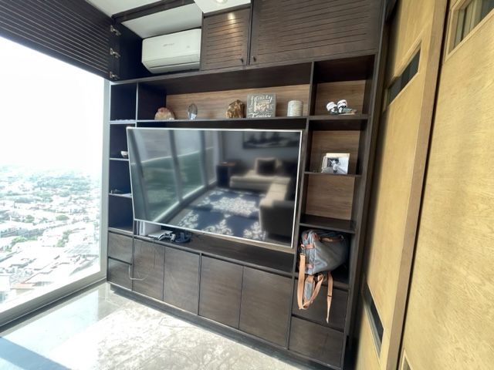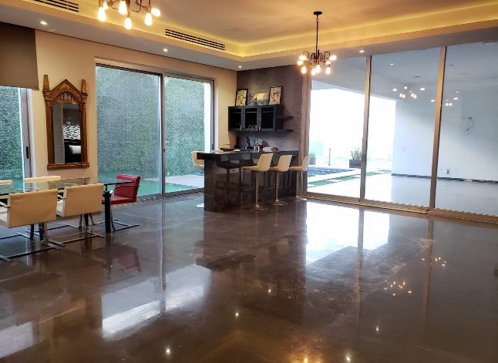

|  |  |
| --- | --- |
| Sala de T.V. | Área social con bar |

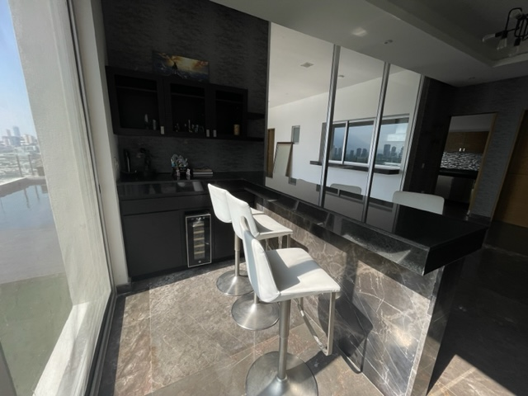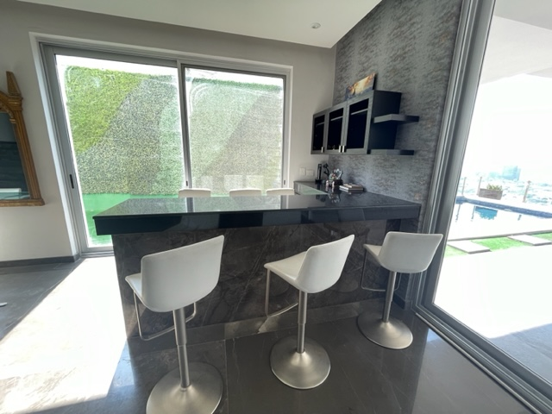

|  |  |
| --- | --- |
| Área de bar | Área de bar |

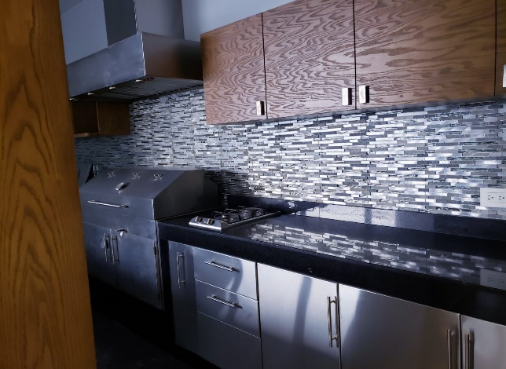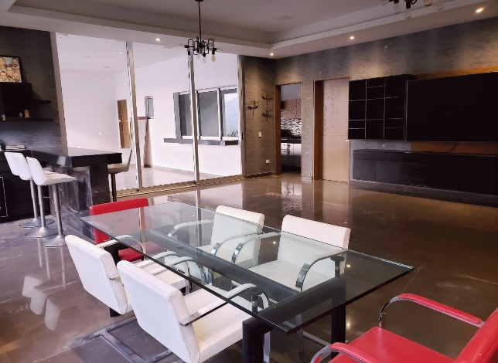

|  |  |
| --- | --- |
| Área de cocina secundaria y asadores | Área social con bar |

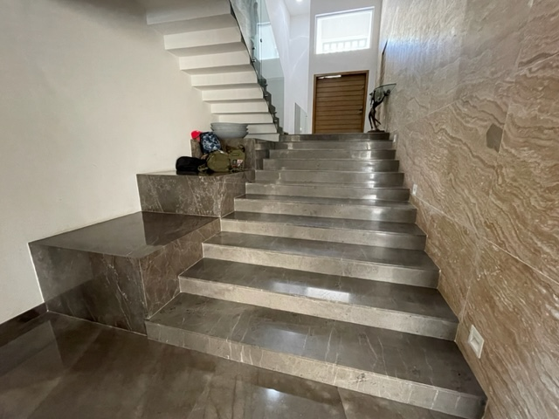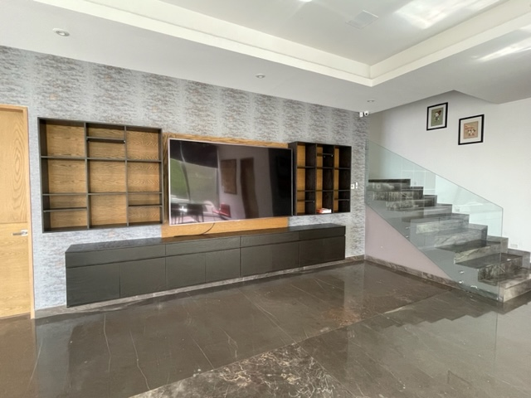

|  |  |
| --- | --- |
| Área social | Escaleras interiores |

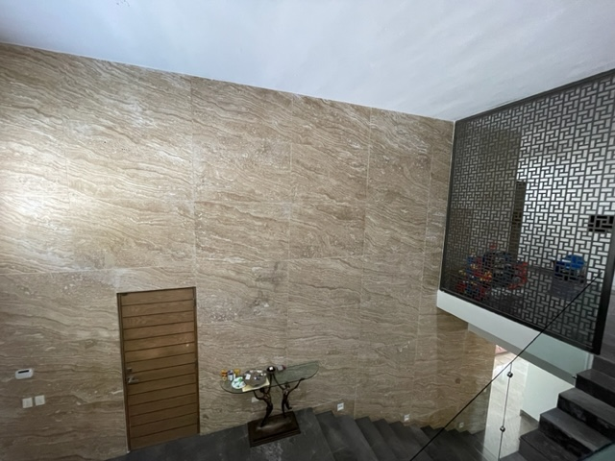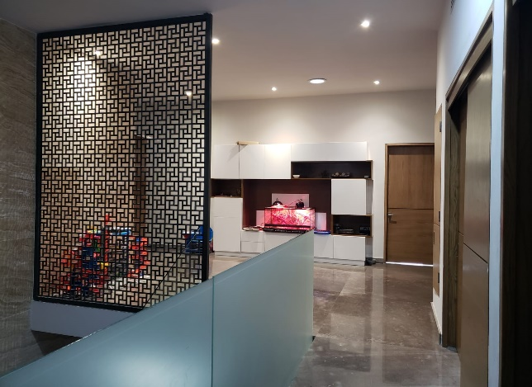

|  |  |
| --- | --- |
| Muro recubierto con mármol y escaleras interiores | Pasillo interior |

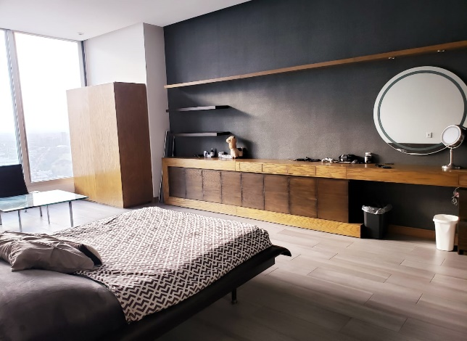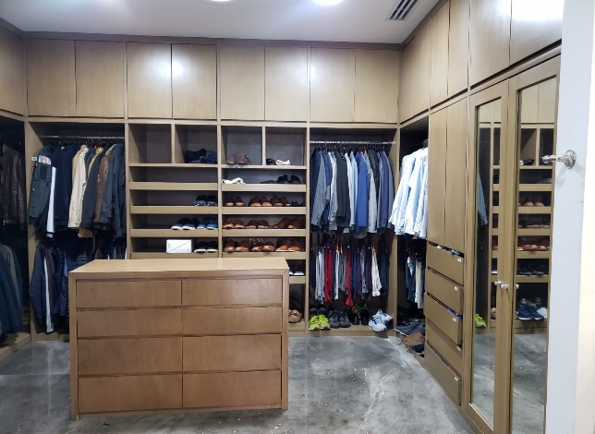

|  |  |
| --- | --- |
| Recámara principal | Walking Closet de recámara principal |

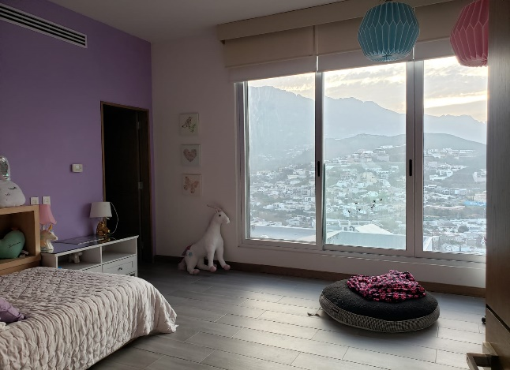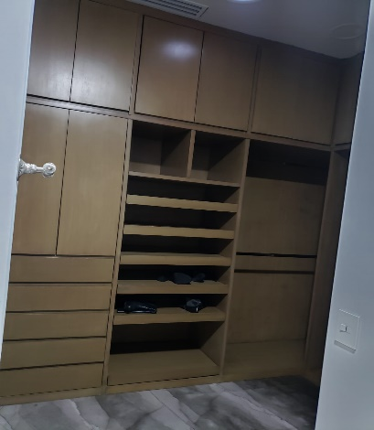

|  |  |
| --- | --- |
| Recámara secundaria 1 | Closet de recámara secundaria 1 |

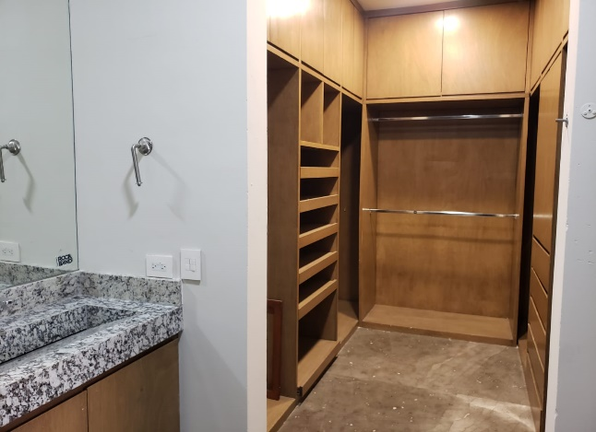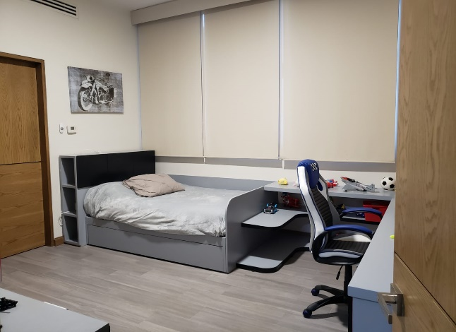

|  |  |
| --- | --- |
| Recámara secundaria 2 | Closet de recámara secundaria 2 |

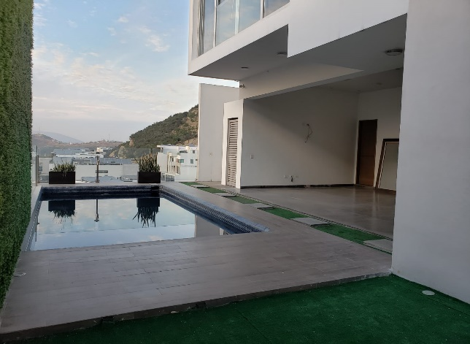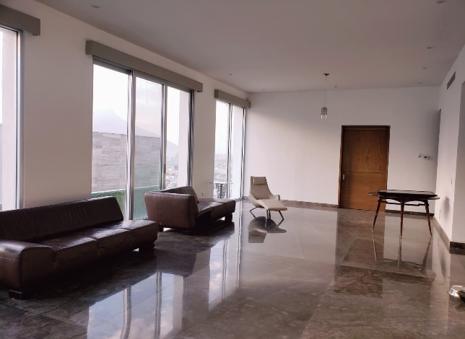

|  |  |
| --- | --- |
| Estancia | Patio trasero con alberca |

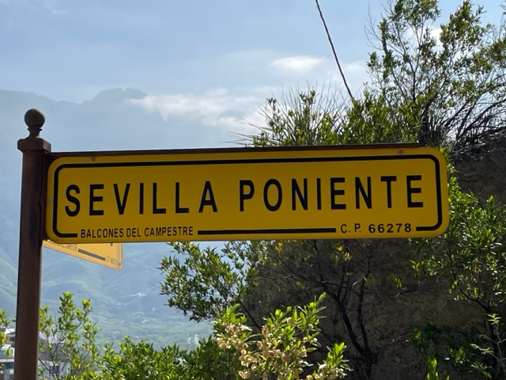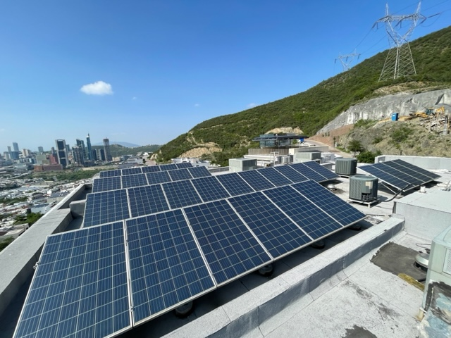

|  |  |
| --- | --- |
| Paneles solares en azotea | Nomenclatura |

**ANEXOS DE ESTE AVALÚO:**

1. **Escrito de solicitud de elaboración del presente Avalúo debidamente firmada por los Solicitantes.**
2. **Copia del Título de Habilitación como Corredor Público número 1 para la Plaza del Estado de Nuevo León, emitido por el Ejecutivo Federal a través de la Secretaría de Economía, en fecha 22 de Julio de 2010;**
3. **Extracto de la publicación en el Diario Oficial de la Federación de fecha 2 de Diciembre de 2010, que contiene el ACUERDO por el que se otorga habilitación al ciudadano Patricio Eugenio Galván Salinas como Corredor Público número 1 en la plaza del Estado de Nuevo León;**
4. **Escrito de solicitud de elaboración del presente Avalúo debidamente firmada por los Solicitantes.**

**LIC. PATRICIO EUGENIO GALVÁN SALINAS**

Corredor Público No. 1

en la Plaza del Estado de Nuevo León

Presente.-

Por medio del presente escrito confirmamos que le hemos solicitado la prestación de los siguientes servicios:

1. Lleve a cabo una visita a un inmueble ubicado en:

**SEVILLA PONIENTE #617**

**FRACCIONAMIENTO BALCONES DEL CAMPESTRE**

**SAN PEDRO GARZA GARCÍA, N.L.**

**MÉXICO, C.P. 66278**

**Expediente Catastral No. 29-113-009.**

1. Realice una inspección física de dicho inmueble y confirme las mejoras realizadas en el mismo, las cuales le hemos señalado en cuanto a su ubicación, características y fecha de realización;
2. Elabore y emita un Avalúo Referido de Bien Inmueble respecto dichas mejoras, calculando el valor actual real y el valor referido de las mismas en las fechas correspondientes para ser utilizado en el cálculo del Impuesto Sobre la Renta en la venta de dicho Inmueble.

Los suscritos, SR. CARLOS EUGENIO DELGADO MARTÍNEZ y SRA. MARTHA EUGENIA MARTÍNEZ PEREYRA, por nuestros propios derechos, confirmamos que somos los legítimos propietarios del inmueble antes mencionado, y que los valores determinados en el presente Avalúo Referido cuya elaboración le hemos solicitado, son ciertos, de acuerdo con las indicaciones que le hemos dado respecto las mejoras que se realizaron al Inmueble y la fecha del 2 de Septiembre de 2019 en la que estas fueron hechas, consistiendo dichas mejoras, en lo mencionado en la tabla del numeral VIII de este Avalúo, siendo en forma general lo siguiente:

1. Recubrimiento ornamental con mármol de un muro interior del Inmueble;
2. Instalación de cocina equipada;
3. Construcción e Instalación de área de bar equipada;
4. Construcción e instalación de área de asadores y cocina secundaria equipada;
5. Instalación de paneles solares en azotea;
6. Construcción de 29 m2 de construcciones tipo “F” (construcción residencial);
7. Construcción mediante cierre a fin de convertir 82 m2 de construcción previamente clasificada como tipo “NF” (terrazas, cubiertas y cocheras residenciales) para convertirse en construcciones tipo “F” (construcción residencial); y
8. Construcción de alberca equipada, clasificada como construcción tipo “T1”.

En Monterrey, Nuevo León, México a 17 de Abril de 2023.

Atentamente,

|  |  |
| --- | --- |
| ____________________________________  **SR. CARLOS EUGENIO DELGADO MARTÍNEZ** | __________________________________  **SRA. MARTHA EUGENIA MARTÍNEZ PEREYRA** |

1. **Copia del Título de Habilitación como Corredor Público número 1 para la Plaza del Estado de Nuevo León, emitido por el Ejecutivo Federal a través de la Secretaría de Economía, en fecha 22 de Julio de 2010;**



1. **Extracto de la publicación en el Diario Oficial de la Federación de fecha 2 de Diciembre de 2010, que contiene el ACUERDO por el que se otorga habilitación al ciudadano Patricio Eugenio Galván Salinas como Corredor Público número 1 en la plaza del Estado de Nuevo León;**

|  |
| --- |
| **DOF: 02/12/2010** |
| **ACUERDO por el que se otorga habilitación al ciudadano Patricio Eugenio Galván Salinas como corredor público número 1 en la plaza del Estado de Nuevo León.**  **Al margen un sello con el Escudo Nacional, que dice: Estados Unidos Mexicanos.- Secretaría de Economía. Subsecretaría de Competitividad y Normatividad.- Dirección General de Normatividad Mercantil.**  La Secretaría de Economía, por conducto de la Dirección General de Normatividad Mercantil, a fin de dar cumplimiento a lo establecido por los artículos 12, último párrafo, de la Ley Federal de Correduría Pública; 19 de su Reglamento y 20, fracción XV, del Reglamento Interior de esta dependencia, da a conocer el siguiente Acuerdo de Habilitación:  "El Ejecutivo Federal, a través de la Secretaría de Economía otorga habilitación al C. Licenciado en Derecho Patricio Eugenio Galván Salinas para ejercer la función de Corredor Público con número 1 en la plaza del Estado de Nuevo León, con fundamento en los artículos 2o., 3o. fracción III de la Ley Federal de Correduría Pública y 18 del Reglamento de la propia Ley, en virtud de haber cumplido con los requisitos que establece el artículo 8o. del citado ordenamiento legal. Lo que hago de su conocimiento, para efecto del fiel desempeño de sus funciones conforme a lo dispuesto por los ordenamientos aplicables."  Con fundamento en el artículo 12, último párrafo, de la Ley Federal de Correduría Pública, el licenciado Patricio Eugenio Galván Salinas podrá iniciar el ejercicio de sus funciones a partir de la fecha de publicación del presente acuerdo en el Diario Oficial de la Federación.  Atentamente  México, D.F., a 22 de noviembre de 2010.- El Director General, **Jan Roberto BokerRegens**.- Rúbrica.     |  | | --- | | En el documento que usted está visualizando puede haber caracteres u objetos que no se muestren debido a la conversión a formato HTML, por lo que le recomendamos tomar siempre como referencia la imagen digitalizada del DOF y/o el archivo PDF. | |

**ANEXOS DE ESTE AVALÚO:**

1. **Título de Habilitación como Corredor Público número 1 para la Plaza del Estado de Nuevo León, emitido por el Ejecutivo Federal a través de la Secretaría de Economía, en fecha 22 de Julio de 2010;**
2. **Extracto de la publicación en el Diario Oficial de la Federación de fecha 2 de Diciembre de 2010, que contiene el ACUERDO por el que se otorga habilitación al ciudadano Patricio Eugenio Galván Salinas como Corredor Público número 1 en la plaza del Estado de Nuevo León;**
3. **Título de Habilitación como Corredor Público número 1 para la Plaza del Estado de Nuevo León, emitido por el Ejecutivo Federal a través de la Secretaría de Economía, en fecha 22 de Julio de 2010;**



1. **Extracto de la publicación en el Diario Oficial de la Federación de fecha 2 de Diciembre de 2010, que contiene el ACUERDO por el que se otorga habilitación al ciudadano Patricio Eugenio Galván Salinas como Corredor Público número 1 en la plaza del Estado de Nuevo León;**

|  |
| --- |
| **DOF: 02/12/2010** |
| **ACUERDO por el que se otorga habilitación al ciudadano Patricio Eugenio Galván Salinas como corredor público número 1 en la plaza del Estado de Nuevo León.**  **Al margen un sello con el Escudo Nacional, que dice: Estados Unidos Mexicanos.- Secretaría de Economía. Subsecretaría de Competitividad y Normatividad.- Dirección General de Normatividad Mercantil.**  La Secretaría de Economía, por conducto de la Dirección General de Normatividad Mercantil, a fin de dar cumplimiento a lo establecido por los artículos 12, último párrafo, de la Ley Federal de Correduría Pública; 19 de su Reglamento y 20, fracción XV, del Reglamento Interior de esta dependencia, da a conocer el siguiente Acuerdo de Habilitación:  "El Ejecutivo Federal, a través de la Secretaría de Economía otorga habilitación al C. Licenciado en Derecho Patricio Eugenio Galván Salinas para ejercer la función de Corredor Público con número 1 en la plaza del Estado de Nuevo León, con fundamento en los artículos 2o., 3o. fracción III de la Ley Federal de Correduría Pública y 18 del Reglamento de la propia Ley, en virtud de haber cumplido con los requisitos que establece el artículo 8o. del citado ordenamiento legal. Lo que hago de su conocimiento, para efecto del fiel desempeño de sus funciones conforme a lo dispuesto por los ordenamientos aplicables."  Con fundamento en el artículo 12, último párrafo, de la Ley Federal de Correduría Pública, el licenciado Patricio Eugenio Galván Salinas podrá iniciar el ejercicio de sus funciones a partir de la fecha de publicación del presente acuerdo en el Diario Oficial de la Federación.  Atentamente  México, D.F., a 22 de noviembre de 2010.- El Director General, **Jan Roberto BokerRegens**.- Rúbrica.     |  | | --- | | En el documento que usted está visualizando puede haber caracteres u objetos que no se muestren debido a la conversión a formato HTML, por lo que le recomendamos tomar siempre como referencia la imagen digitalizada del DOF y/o el archivo PDF. | |

1. **Copia de la Cédula número 8025715, emitida por la Secretaría de Educación Pública en fecha 3 de Abril de 2013, con efectos de Patente para ejercer profesionalmente en el nivel de: Especialidad en Valuación Inmobiliaria, Industrial y de Maquinaria.**





Preparación para minisplit

Recámara principal

Centro de carga

Portón y puerta de acceso en forja

Tapas enchufes

Tubería de cobre y de pvc

Baño Recs. 1 y 3 Escalera (Vista desde Planta Alta)

Cocina Lavandería

Tubería de cobre (suministro de agua) Vista puertas automáticas en cochera

Porción visible de instalaciones hidráulicas

Porción visible de instalaciones hidráulicas, castillos vaciados, muro conblock térmico aligerado

Vista interior barda

Vista exterior barda y muro con block térmico aligerado

